Главное управление МЧС России
по Омской области
Территориальный отдел
надзорной деятельности и профилактической работы по
Центральному административному округу города Омска

№ 09 сентябрь 2021 года

ПРЕДОТВРАЩЕНИЕ СПАСЕНИЕ ПОМОЩЬ

Оперативная обстановка с пожарами
в Центральном административном округе города Омска
на 25.09.2021

Пожары – 551
Гибель – 11 человек
Травмировано – 12 человек
Ущерб – 1200 тыс. рублей

Набор абитуриентов в образовательные учреждения
МЧС России в 2021 году

В пожарно-спасательных подразделениях Главного управления МЧС России по Омской области в 2021 году проводится отбор абитуриентов для поступления в образовательные организации высшего образования МЧС России пожарно-технического профиля.
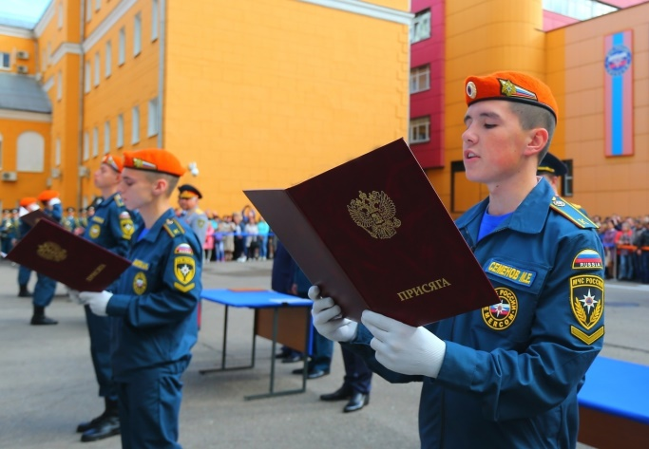
Абитуриентам, поступающим на бюджетной основе (курсанты), предлагается пройти обучение по специальностям 20.05.01 Пожарная безопасность (срок обучения 5 лет), 20.03.01 Техносферная безопасность (профиль – Пожарная безопасность, срок обучения 4 года).
Кандидаты проходят медицинское освидетельствование (военно-врачебную комиссию) и профессиональный психологический отбор.
Для поступления засчитываются результаты ЕГЭ по математике (профильной), физике и русскому языку. Дополнительно в образовательном учреждении сдается экзамен по физической подготовке. Для сдачи экзамена по физической подготовке необходимо выполнение следующих нормативов: бег 3 км, бег 100 м, подтягивание.
Зачисленным курсантам выплачивается ежемесячное денежное довольствие в размере от 12 до 14 тысяч рублей. Проживанием, питанием и обмундированием курсанты обеспечиваются бесплатно. Ежегодно по окончании учебного года предоставляется месячный летний каникулярный отпуск. Проезд к месту проведения отпуска оплачивается. Отсрочка от призыва на военную службу на период обучения и дальнейшей службы в ФПС.
После завершения обучения выпускникам присваивается специальное звание «лейтенант внутренней службы», выдается диплом государственного образца, нагрудный знак об окончании образовательного учреждения МЧС России и гарантировано трудоустройство. Период обучения входит в общий стаж службы.

ВУЗы Государственной противопожарной службы МЧС России:
-Сибирская пожарно-спасательная академия ГПС МЧС России (г.Железногорск, Красноярский край);
-Уральский институт ГПС МЧС России (г. Екатеринбург);
-Академия ГПС МЧС России (г. Москва).

МОЛОДЫЕ ЛЮДИ! ЕСЛИ ВЫ РЕШИЛИ, ЧТО ЭТА ПРОФЕССИЯ ДЛЯ ВАС, ЗВОНИТЕ 8(3812)31-05-31, 31-86-24 или обращайтесь по адресу:
г. Омск, ул. Пушкина, 54, кабинет 410.

При эксплуатации газовых приборов запрещается…

- Пользоваться неисправными газовыми приборами, а также газовым оборудованием, не прошедшим технического обслуживания в установленном порядке;
- Оставлять газовые приборы включенными без присмотра, за исключением газовых приборов, которые могут и (или) должны находиться в круглосуточном режиме работы в соответствии с технической документацией изготовителя;
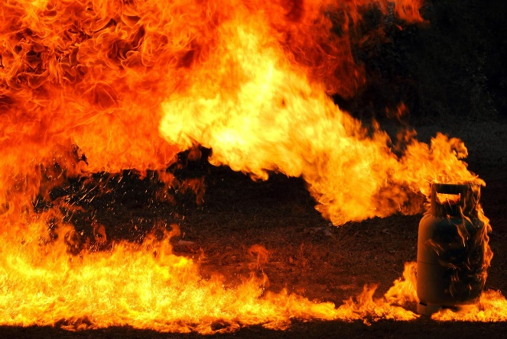
- Устанавливать (размещать) мебель и другие горючие предметы и материалы на расстоянии менее 0,2 метра от бытовых газовых приборов по горизонтали (за исключением бытовых газовых плит, встраиваемых бытовых газовых приборов, устанавливаемых в соответствии с технической документацией изготовителя) и менее 0,7 метра по вертикали (при нависании указанных предметов и материалов над бытовыми газовыми приборами).
- Что касается газовых баллонов (в том числе для кухонных плит, водогрейных котлов, газовых колонок), за исключением одного баллона объемом не более пяти литров, подключенного к газовой плите заводского изготовления, располагаются вне зданий (за исключением складских зданий для их хранения) в шкафах или под кожухами, закрывающими верхнюю часть баллонов и редуктор, из негорючих материалов на видных местах у глухого простенка стены на расстоянии не менее 5 метров от входа в здание, на цокольные и подвальные этажи.
Пристройки и шкафы для газовых баллонов должны запираться на замок и иметь жалюзи для проветривания, а также предупреждающие надписи: «Огнеопасно. Газ».
- Помните! Малейшая неосторожность и беспечность в вопросах безопасности может привести к большой беде!
По фактам нарушения требований безопасности при эксплуатации газового оборудования сообщайте по телефону пожарно-спасательной службы 101 или газовой службы 104.

Выборы 2021!

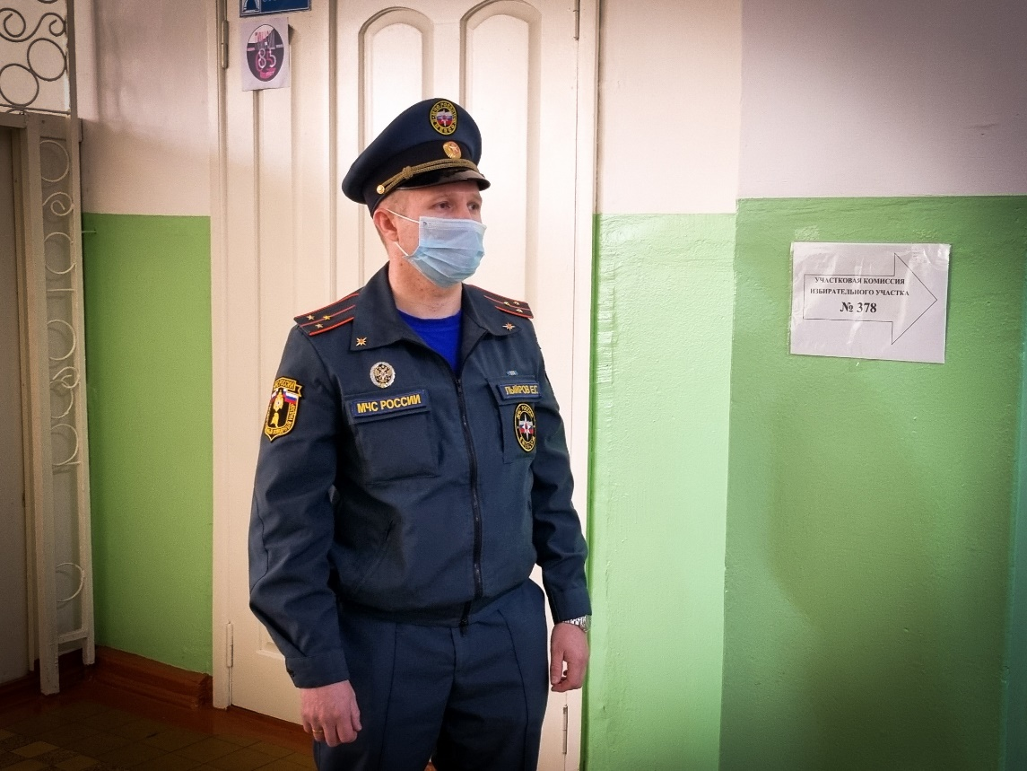

Доброе субботнее утро, друзья! Несмотря на выходной день, наши сотрудники стоят на страже безопасности избирателей!
Подразделения Главного управления МЧС России по Омской области в период с 17 по 20 сентября переведены в режим повышенной готовности для обеспечения безопасности в дни голосования. На контроле более 850 сотрудников ведомства находятся свыше 1700 объектов.
Силы постоянной готовности Главного управления МЧС России по Омской области и подведомственные подразделения переведены в режим повышенной готовности с целью обеспечения пожарной безопасности в дни голосования. На избирательных участках дежурят сотрудники омского пожарно-спасательного гарнизона.
Всего по данным Центральной избирательной комиссии Омской области их насчитывается 1763. На всех объектах, задействованных в выборах, проведены профилактические мероприятия. Особое внимание во время обследований было уделено предотвращению возникновения возможных чрезвычайных ситуаций. Для реализации данного направления сотрудники МЧС России провели инструктажи с обслуживающим персоналом по вопросам обеспечения пожарной безопасности, отработали документы предварительного планирования действий по тушению пожаров, проверили источники наружного противопожарного водоснабжения. В ходе подготовки к выборам так же проверялась работоспособность систем противопожарной защиты.

Пожарная безопасность при эксплуатации отопительных приборов!

Одновременное включение в сеть нескольких обогревателей может стать причиной перегрузки электросети. Это влечет за собой более высокие нагрузки на провода.
Конвекторы крепятся на специальные настенные подставки, вдали от занавесок, тюли или штор. Обогреватели не должны стоять близко к мебели и другим электроприборам
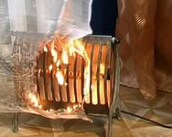
Уходя из дома, и на ночь выключайте все отопительное оборудование, кроме того спать в прохладном помещении гораздо полезнее для здоровья. Некоторые для ускорения сушки белья, вешают его в еще влажном состоянии над обогревателями – это большая ошибка, которая способна лишить вас не только мокрой одежды, но также и мебели, и дома.
Объясните детям, что такие товары не предназначены для игр. Рядом с работающим обогревательным прибором не ставьте легковоспламеняющиеся жидкости и материалы. Провода не следует прятать под ковровые покрытия, а также ставить на них тяжелые вещи. Не позволяйте скапливаться пыли.
Профилактика

Эксплуатируя прибор, используйте огнестойкую подставку. Устройство должно работать без нареканий. Хорошо, если обогреватель будет обладать системой аварийного выключения
По возможности откажитесь от удлинителей. Если нет такой возможности, следует удостовериться, что расчетная (номинальная) мощность удлинителя не меньше мощности устройства. Контролируйте рабочее состояние розеток, вилок и шнуров. Обращайте внимание, чтобы провод не перетирался, не пускайте его под ковром или дверным порогом.
Не размещайте обогревательное оборудование у кровати и других предметов мебели. Отключайте отопительный прибор на ночь.
Прежде чем впервые эксплуатировать обогреватель ознакомьтесь с руководством по использованию электроприбора.

На заметку родителям
Пожары, возникающие по причине детской шалости – явление, к сожалению, далеко не редкое. Финал таких пожаров может быть очень трагичным – гибель ребенка.
Почти все маленькие дети проявляют повышенный интерес к огню, не осознавая в полной мере его потенциальную опасность. В возрасте от трех до пяти лет дети в своих играх часто повторяют взрослых, имитируя их действия, труд. В этом возрасте детям хочется все скорее узнать и испытать на себе. Стремление к самостоятельности особенно проявляется, когда дети остаются дома одни. Нельзя быть уверенным в том, что оставшись один, ребенок не решится поиграть с коробкой спичек, не захочет поджечь бумагу, не устроит костер, который однажды видел в лесу.
Бывают случаи, когда взрослые ввиду разных обстоятельств вынуждены оставлять детей на какое-то время без надзора. Это опасно, особенно если дети остаются в запертых квартирах или комнатах. В случае пожара они не смогут выйти из опасного помещения наружу. Нередки случаи, когда шалость переходит в хулиганство. Ради развлечения ребята пускают с крыш домов и балконов горящие «самолетики», поджигают почтовые ящики, обшивки дверей квартир, бросают в подъезды зажженные дымовые шашки, совершенно не думая, к каким последствиям могут привести такие развлечения.
Как правило, виноваты во всех этих шалостях прежде всего родители, старшие братья и сестры, которые оставляют детей без присмотра в квартирах, не прячут от них спички, не контролируют поведение детей, не следят за их играми, а иногда, потакая детским капризам, разрешают играть со спичками, поручают малолетним детям присматривать за топящимися печами, включать электроприборы.
Взрослым на заметку советы, которые могут предотвратить беду:
- рассказывайте детям о пожаробезопасном поведении;
- будьте примером во всех ситуациях, связанных с соблюдением правил пожарной безопасности;
- не оставляйте спички в доступном для детей месте;
- не поручайте детям разжигать печи, газовые плиты, самостоятельно
включать электробытовые приборы;
- следите, чтобы дети не разжигали костры;
- уходя из дома, не оставляйте малолетних детей без присмотра взрослых;
- организуйте ребенку интересный досуг.
Научите ребенка правильным действиям при пожаре. При обнаружении пожара или признака горения (задымления, повышенной температуры, запаха гари и т.п.) ребенок любого возраста должен немедленно покинуть помещение. Сообщить о пожаре взрослым или в пожарную охрану по единому телефону спасения «01» или «101.
Очень важно, чтобы дети запомнили эти советы. Личным примером учите, детей соблюдению привил пожарной безопасности. Только большой заботой о наших детях мы сможем предупредить пожары из-за детской шалости, сохранить свой дом, имущество и самое дорогое – жизнь ребенка. Как говорят, запретный плод сладок, поэтому полезнее объяснить еще раз ребенку о подстерегающей его опасности, таящейся в коробке спичек или зажигалке, чем просто сказать: «Нельзя!»

Закрываем дачный сезон

Дачный сезон подходит к своему завершению и многие садоводы уже начали приборку на своих приусадебных участках. Убирая сухие ветки и мусор они не вывозят со своих участков, а сжигают, кто в металлических емкостях, а кто и просто сложив все в один костер. При сжигании мусора и сухих веток граждане зачастую используют легковоспламеняющуюся жидкость, в результате чего из за своей небрежности получают ожоги, которые могут привести к печальным последствиям.
Так, мужчина находясь на своем приусадебном участке на территории садоводческого товарищества, решил сжечь мусор в металлической бочке, для розжига использовал бензин. При розжиге бензин вспыхнул и мужчина получил ожоги частей тела, от которых в последствии скончался. Также граждане забывают о требованиях пожарной безопасности при сжигании мусора, не соблюдая необходимое расстояние от зданий и сооружений. Место использования открытого огня должно располагаться на расстоянии не менее 50 метров от ближайшего объекта (здания, сооружения, постройки, открытого склада, скирды), 100 метров -от хвойного леса или отдельно растущих хвойных деревьев и молодняка и 30 метров - от лиственного леса или отдельно растущих групп лиственных деревьев.
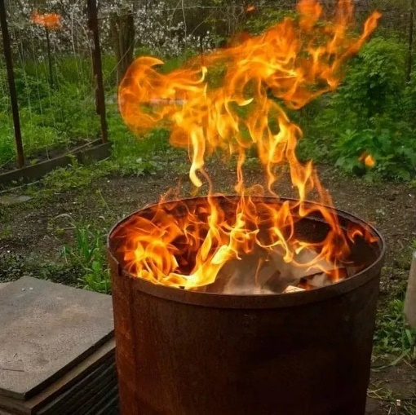
Территория вокруг места использования открытого огня должна быть очищена в радиусе 10 метров от сухостойных деревьев, сухой травы, валежника, порубочных остатков, других горючих материалов и отделена противопожарной минерализованной полосой шириной не менее 0,4 метра. Лицо, использующее открытый огонь, должно быть обеспечено первичными средствами пожаротушения для локализации и ликвидации горения, а также мобильным средством связи для вызова подразделения пожарной охраны.
При использовании открытого огня в металлической емкости или емкости, выполненной из иных негорючих материалов, исключающей распространение пламени и выпадение сгораемых материалов за пределы очага горения, минимально допустимые расстояния могут быть уменьшены вдвое. При этом устройство противопожарной минерализованной полосы не требуется.

Детям о главном!

В целях формирования культуры безопасности жизнедеятельности населения и обучения подрастающего поколения основам безопасного поведения при возникновении различных чрезвычайных ситуаций, а также в рамках проведения 1 сентября 2021 г. Всероссийского открытого урока «Основы безопасности жизнедеятельности» инспектором территориального отдела надзорной деятельности и профилактической работы по Центральному административному округу г. Омска Мякишевой Ксенией проведен урок безопасности в школе.

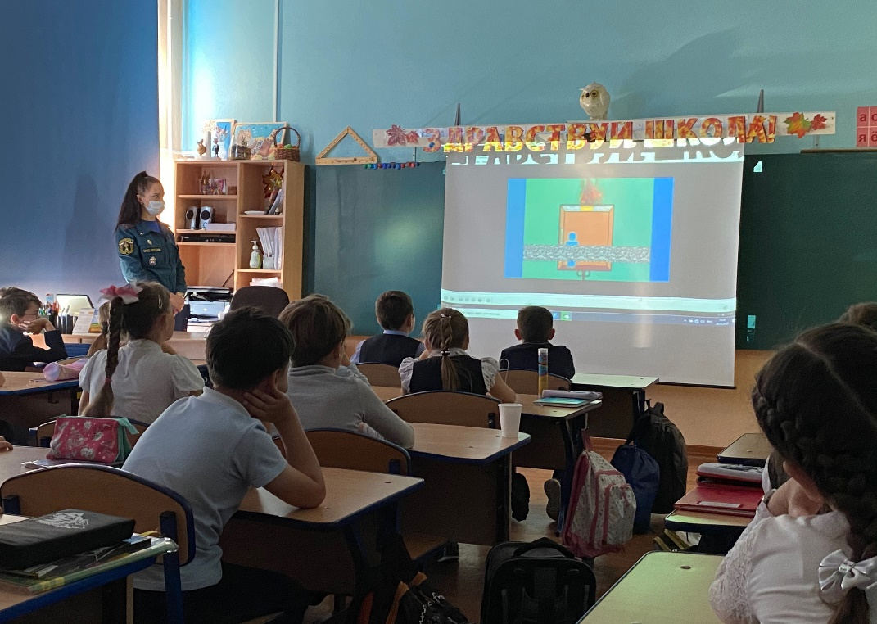

Загромождение путей эвакуации

Коридор, лестничная площадка
Коридор — это место, где встречают пришедших в квартиру людей, в том числе и официальных лиц. Впечатление от хозяев, от вашего семейного уклада остается именно от прихожей.
Поэтому удивительно, как мы любим превращать ее в хранилище старых вещей. Что тут только не лежит! В особенности — приготовленное к отвозу на дачу старье, связки газет, груда одежды на вешалке.
Все это создает дополнительную пожарную нагрузку, а при эвакуации в случае пожара, учитывая задымленность помещения, послужит серьезной помехой под ногами.
То, что не уместилось в квартирном коридоре, по мнению большинства обывателей можно с успехом хранить на лестничной площадке. А если соседи что-то хранят на лестнице, то большинство жильцов занимают позицию — «моя хата с краю». И это может сослужить фатальную службу. Именно по лестничной площадке, Вам скорее всего придется эвакуироваться из горящей квартиры. Дым, огонь, ночь, Вы босиком с паспортом в одной руке и мобильником в другой, а еще ребенок, шуба и т.д. Секунды на счету! И вот тут Вы падаете в ящик с картошкой, заботливо сооруженный соседом-огородником на половину приквартирного тамбура. Фанфары… (Вы можете их не услышать…) Не делайте сами, и покажите пример другим!
Не загромождайте приквартирные тамбуры и лестничные клетки посторонними вещами. Не храните в коридорах и тамбурах легковоспламеняющиеся и просто горючие вещества и предметы. Эвакуационные пути и выходы должны быть свободными, чтобы в случае возникновения пожара обеспечивать безопасность во время эвакуации всех людей, находящихся в помещениях, зданиях и сооружениях.
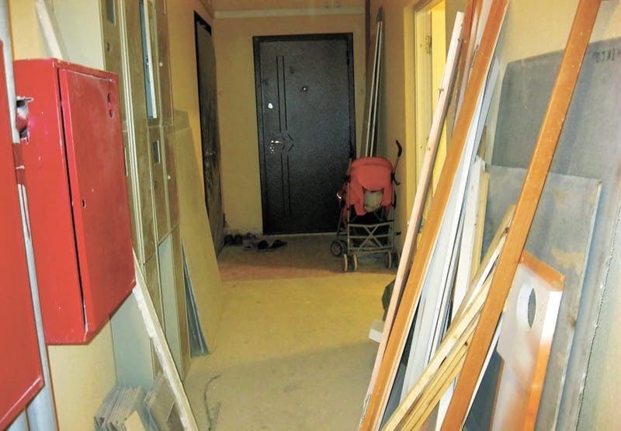
Не устанавливайте на лестничной клетке дополнительных дверей, решеток. Двери эвакуационных выходов и другие двери на путях эвакуации должны открываться по направлению выхода из здания с целью обеспечения быстрой и безопасной эвакуации людей, находящихся в помещении, на этаже или в здании.
Не курите на лестничной площадке. Во-первых, чревато возгоранием, а во-вторых, Ваш дым проникает в другие квартиры.
Не бросайте в мусоропровод непотушенные окурки. Непотушенный окурок — одна из самых распространенных причин пожара. Также не пытайтесь прочистить мусоропровод поджиганием в нем мусора!

Мнение эксперта

«Неизменной остается самая распространенная причина пожаров – это неосторожное обращение с огнем – 1692 пожара от общего числа. Примеров пожаров из-за неосторожного обращения с огнем огромное множество: беспечность в обращении с открытым огнем, будь то свечи или спички, непотушенный окурок, неосторожность в обращении с горючими или легко воспламеняющимися жидкостями. Пожар может возникнуть и от костра, разожженного вблизи строения, причем чаще всего от искр, которые разносит ветер», - говорит заместитель начальника управления надзорной деятельности и профилактической работы Главного управления МЧС России по Омской области полковник внутренней службы Дмитрий Скворцов.
«Но не всегда людей удается спасти, ведь при пожаре, надышавшись продуктами горения, человек в считанные минуты теряет сознание, а затем погибает. Так, в летний период, произошло 14 трагедий на пожарах. Поэтому намного безопаснее не допускать пожаров, соблюдать все требования при обращении с огнем, электрооборудованием и печами», - добавил Дмитрий Скворцов.

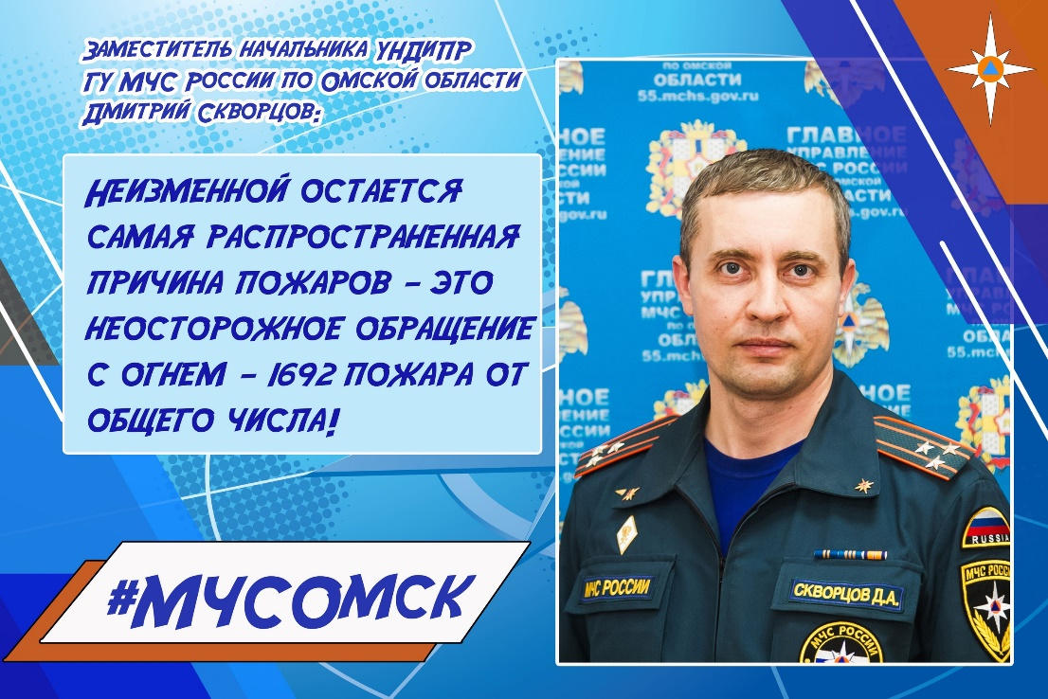

А где гидрант?

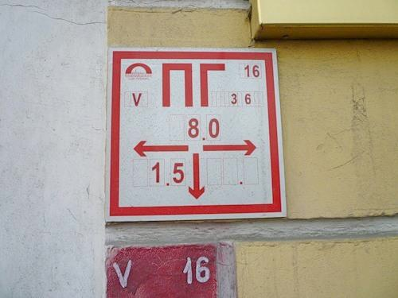
Табличка пожарного гидранта (ПГ) на улицах городов и населенных пунктах.
На городских улицах устанавливают подземные гидранты. Чтобы получить к ним быстрый доступ, на стенах зданий монтируют табличку «пожарный гидрант», которая дает возможность при помощи условного знака узнать место нахождения данного устройства. Когда по вызову приедет пожарная команда, она сможет быстро найти место расположения ПГ и подключить пожарную машину к водопроводу, что способствует скорому тушению огня. На табличке имеются стрелки, которые указывают точное расположение ПГ.
Согласно п.48 постановления Правительства РФ от 16.09.2020 № 1479 «Об утверждении Правил противопожарного режима в Российской Федерации» руководитель организации обозначает указателями со светоотражающей поверхностью либо световыми указателями, подключенными к сети электроснабжения и включенными в ночное время или постоянно, с четко нанесенными цифрами расстояния, месторасположение, направление движения к источникам противопожарного водоснабжения.
Утвержден знак пожарного гидранта по ГОСТу под номерами 12.2.143-2009 и 12.4.026-2001. Там указаны стандартные знаки, имеющие различное предназначение. На табличке на белом фоне расположены крупные буквы ПГ красного цвета. По периметру таблички — небольшой толщины ободок красного цвета.
Под буквами находятся стрелки, которые указывают в метрах место нахождения гидранта. ГОСТ регламентирует габариты табличек:
• минимальный — 250×250 мм;
• максимальный — 500×500 мм.
Указатель данного устройства не должен загораживаться транспортом и различными сооружениями. Крышку устройства освобождают от снега, песка и любых загрязнений.
Руководители организаций, на зданиях которых вывешиваются таблички, стараются дать пожарным более точную информацию, где указывается тип пожарной сети (тупиковая она или кольцевая) и размер патрубка (100 или 150 мм).
На многих объектах таблички пронумерованы. В том числе указанные номера указывают цифры, соответствующие подземным устройствам. Знаки должны быть расположены на стене на высоте от 2 до 6 м.
Их монтируют либо на фасаде самого здания, либо на столбе. Такие таблички фиксируют не только снаружи здания, но и внутри. В некоторых городах знаки часто не вывешивают, это затрудняет поиск пожарного устройства во время пожара. Нередко знак устройства бывает просто на заборах в виде надписи краской. На производственных предприятиях назначают сотрудника, ответственного за противопожарную безопасность. На таких объектах таблички всегда имеются в наличии.

Требования безопасности при эксплуатации маломерных судов в осенний период

Во избежание несчастных случаев на воде мы напоминаем требования безопасности при эксплуатации маломерных судов в осенний период.
Чтобы избежать происшествий на водных объектах, судоводителям следует:
время выхода в плавание и прибытие к месту назначения рассчитывать на светлое время суток. В условиях ограниченной видимости существует вероятность столкновения с плавучим (с подводным) препятствием или возможность налететь на перекаты, отмели, каменистые образования;
отправляясь даже в короткое плавание, уточните прогноз погоды;
- обратите внимание на силу и направление ветра - от этого зависит высота волны, причем на различных участках она может быть разной;
необходимо проверить запасы топлива, исправность судна и его механизмов;
проверить укомплектованность плавательных средств согласно нормам снабжения, наличие спасательных жилетов по количеству человек, находящихся в лодке;
ознакомиться по карте с предстоящим маршрутом движения, наличием возможных мест убежища.
Помните, что надетый спасательный жилет или специальный костюм «поплавок» - это не только спасательное средство в экстремальном случае, но и неплохая защита от холодного ветра во время управления лодкой.
На судоводителе лежит ответственность за безопасность пассажиров и других участников водного движения. Вода ошибок не прощает!
Будьте осторожны!

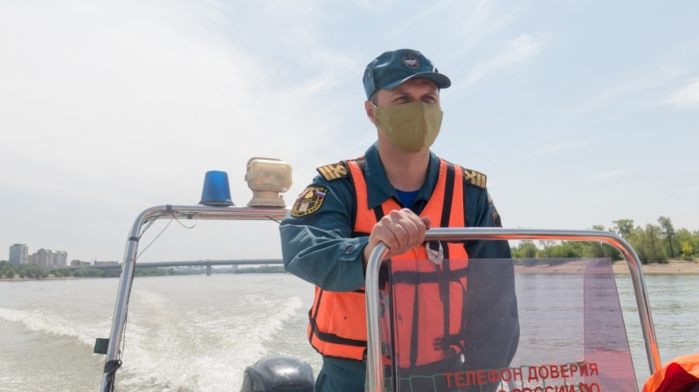

Добрые новости!
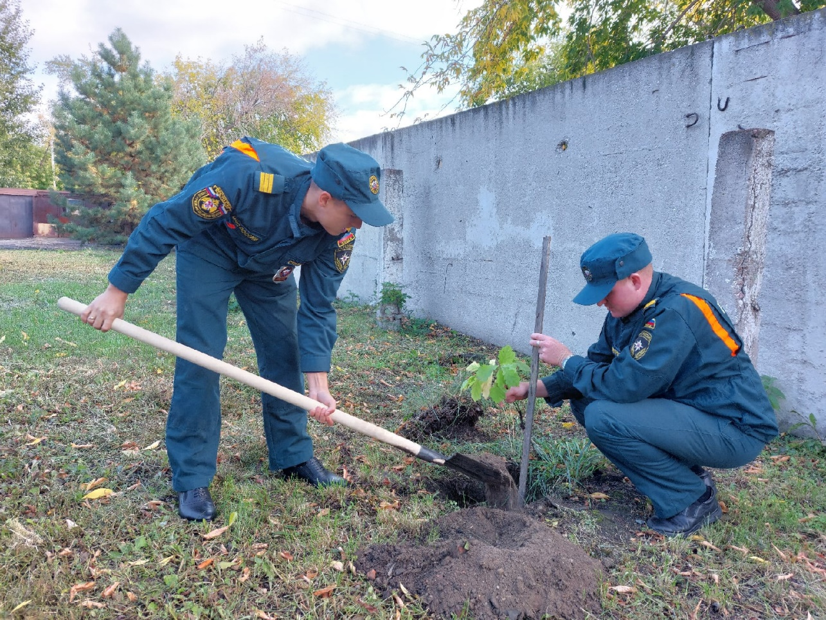

Почти 2 тысячи сотрудников МЧС России присоседились к экологическому субботнику
Омские пожарные и спасатели приняли активное участие во всероссийском экологическом субботнике «Зеленая Россия».
На протяжении трех недель омские спасатели проводили уборку и озеленение местности. Генеральная уборка прошла в помещениях и на территориях у подразделений. Участники субботника собрали накопившийся за лето листву и мусор. Сотрудники МЧС России высаживали молодые дубы, березы и хвойные деревья.
Таким образом личный состав омского пожарно-спасательного гарнизона внёс свой вклад в укрепление экологии города и области.
Добавим, всероссийский экологический субботник «Зеленая Россия», проходил с 4 по 25 сентября 2021 года.

Правила эксплуатации печного отопления!

А вы знали, что одна из самых распространенных причин пожаров в частных домах в осенне-зимний период – нарушение правил пожарной безопасности при эксплуатации печей. С начала года в городе и области произошло 452 пожара по этой причине.
В преддверии похолодания Главное управление МЧС России по Омской области советует гражданам следовать некоторым рекомендациям:
Прежде чем топить печь, требуется ее хорошо проверить и убедиться в ее исправности. Если где-то будут обнаружены трещины или зазоры, их необходимо тщательно замазать. Любые трещинки могут быть лазейками для пламени и дыма.
В течение всего отопительного периода печи и дымоходы необходимо чистить от сажи и копоти.
Неочищенный дымоход может стать причиной плохой вытяжки дыма на улицу. Это не только воспрепятствует нормальному горению угля или дров в печке, но и может спровоцировать выход дыма внутрь помещения. Особенно это опасно ночью, когда все спят. Нередко бывают случаи, когда из-за отравления угарным газом во время сна погибают все люди, находящиеся в доме.
Опасно использовать для разведения огня в печи легковоспламеняющиеся жидкости – бензин, керосин и т.д.
На полу перед топкой необходимо прибить металлический (предтопочный) лист.
Не оставляйте топящиеся печи без присмотра и ни в коем случае не поручайте надзор за ними детям.
Не допускайте чрезмерного нагревания печи, даже в сильные холода.

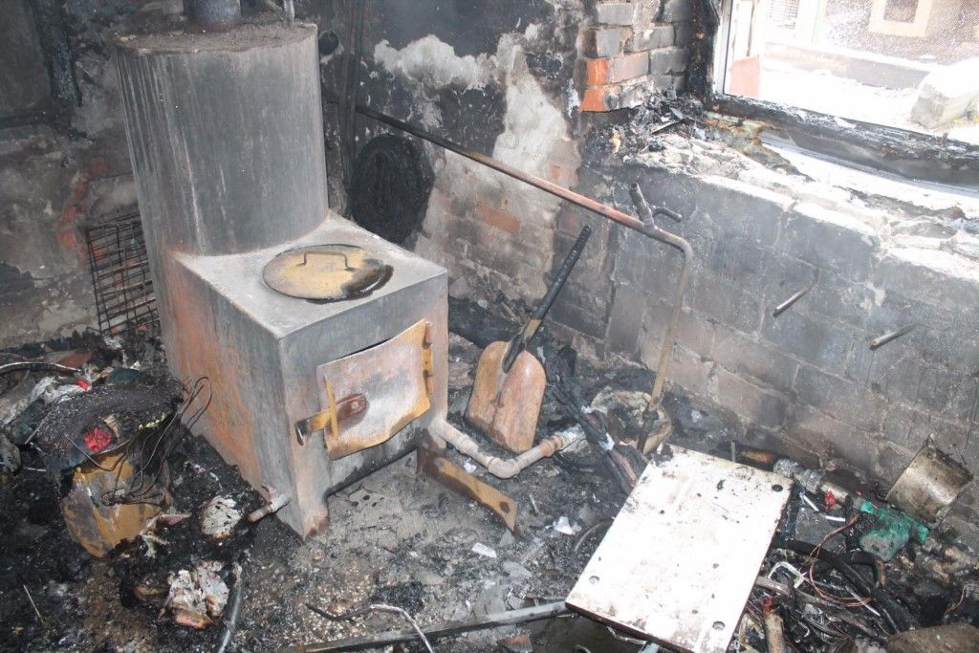

Пожарная безопасность в гараже!

Как правило, гаражи расположены на территории кооперативов или частных домовладений, в непосредственной близости к другим, в том числе и жилым, постройкам. В связи с этими, есть большой риск быстрого распространения огня от гаража на соседние строения.
В этом году произошло 56 возгораний в гаражах, в результате которых два человека получили травмы, два автомобиля и одно строение были уничтожены огнем. Огнеборцам удалось спасти семь единиц техники.
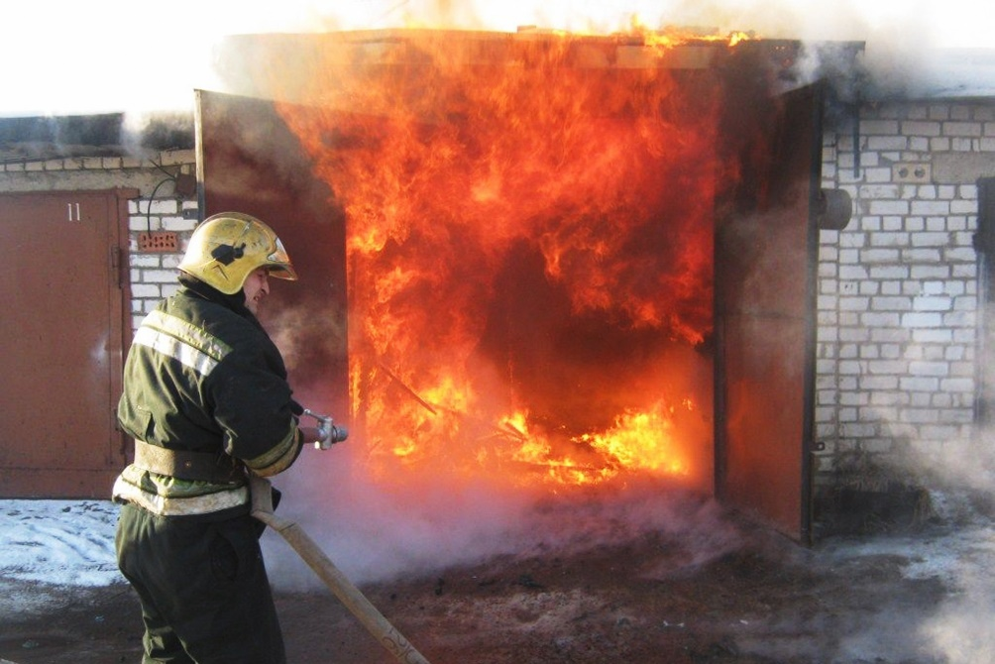
Причины пожаров различны. Нередко автолюбители хранят в гаражах емкости с горючим или масляные смеси, а также газовые баллоны, что затрудняет процесс тушения.
Для того чтобы избежать пожара в гараже и, как следствие, предотвратить порчу имущества, автолюбителям необходимо соблюдать простые правила:
Помещение гаража нужно постоянно содержать в чистоте, не загромождать посторонними предметами и материалами. Пролитые легковоспламеняющиеся жидкости необходимо сразу убирать, засыпая песком.
Заправку автомобиля топливом следует выполнять только на автозаправочных станциях. В исключительных случаях заправка может осуществляться на улице, вне гаража. При этом следует строго выполнять правила пожарной безопасности при обращении с легковоспламеняющимися жидкостями.
Индивидуальный гараж должен быть оборудован огнетушителем.
Целесообразно иметь емкости с водой, песком, пожарный инвентарь.
Вокруг машины, стоящей в гараже, должен быть свободный проход шириной не менее 0,6 метра.
Не допускается ставить в гаражах автомобили с открытой горловиной топливного бака, а также при наличии течи горючего или масла.
Электрооборудование в гаражах должно быть выполнено в соответствии с правилами устройства электроустановок. Все токоведущие части электропроводки должны быть изолированы.
В гаражах запрещено использовать электронагревательные приборы.

Телефоны экстренных служб

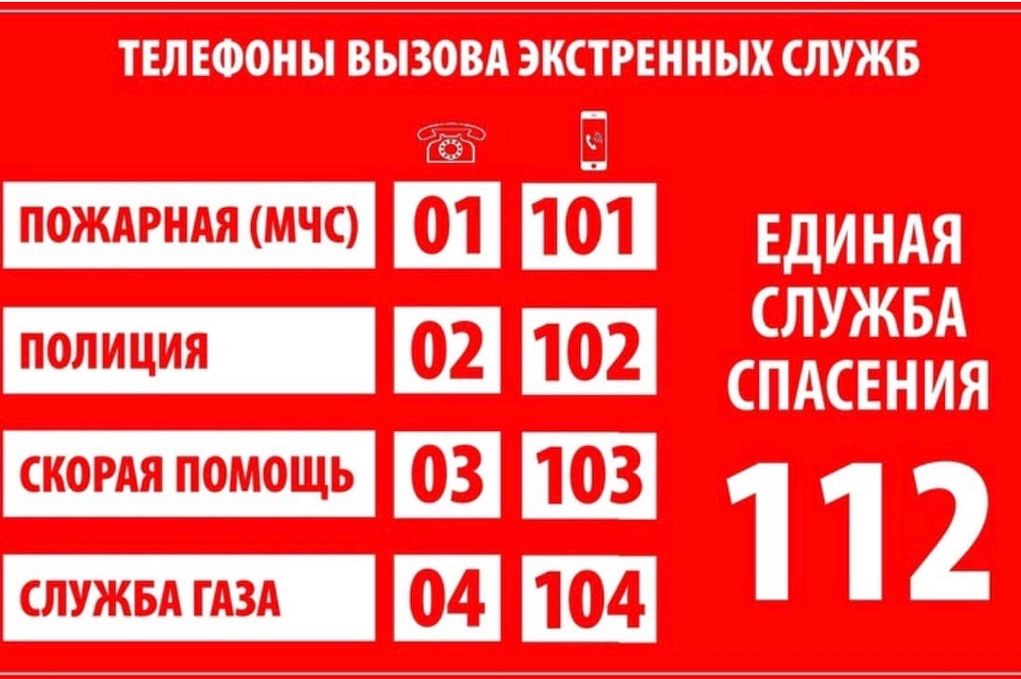

Номера телефонов, по которым Вы можете задать вопросы по ОБЕСПЕЧЕНИЮ пожарной безопасности:

01 – служба спасения
31-05-31 – начальник отдела
31-46-81 – инспекция отдела надзорной деятельности и профилактической работы ЦАО г. Омска
94-83-33 – Телефон доверия МЧС России по Омской области
8(3812)44-91-78 – многоканальный телефонный номер
Наш адрес: город Омск, ул. Пушкина, 54
Наш E-mail: tond_cao@55.mchs.gov.ru

Учредитель: ТОНД и ПР по Центральному АО г. Омска УНДиПР Главного управления МЧС России по Омской области
Главный редактор: Каргаполова Е.В.
Адрес редакции:644024 г. Омск, ул. Пушкина, д.54, телефон/факс 31-05-31, email: tond_cao@55.mchs.gov.ru
Страница в социальной сети «В контакте»: https://vk.com/id359904810 (ТОНД и ПР по Центральному АО г. Омска)
Тираж 1100 экземпляров

